江苏省仪征中学2024—2025学年度第一学期高二政治导学案
第四课 探索认识的奥秘 4.1.1认识与实践
研制人：孙 燕 审核人：马 楠
班级： 姓名： 学号： 授课时间： 2024.9.26

【课标要求】
内容要求 | 教学提示
阐明实践是认识的基础，是检验真理的唯一标准；阐述认识运动的辩证发展过程。 | 以“人的正确思想是从哪里来的”为议题，探究“实践—认识—再实践—再认识……”的过程。

【导学】
一、素养目标
素养目标 | 重点 | 难点
1.认同中国的发展是在马克思主义指导下，结合中国实际实践的结果。  2.明白人们只有把指导自己实践的认识和实践的结果加以对照，才能检验认识是否准确反映了客观事物。  3.结合中国的飞天成就，坚持科学实践观，激发对祖国的自豪之情。 | 1.实践的含义、特点和形式。  2.实践是认识的基础。 | 实践是认识的基础。

二、基础知识
1.认识
(1)含义：认识是主体对客体的能动反映。
(2)认识的两种形式、阶段：感性认识与理性认识
(3)感性认识与理性认识的辩证关系：
①区别：
A含义不同：
a感性认识：感性认识是人们在实践基础上由感觉器官直接感受到的关于事物的现象、事物的外部联系、事物的各个方面的认识，包括感觉、知觉和表象三种形式。
b理性认识：理性认识是人们借助抽象思维在概括、整理大量感性材料的基础上达到关于事物的本质、全体、内部联系和事物自身规律性的认识，包括概念、判断和推理三种形式。
B阶段不同：a感性认识是认识的初级阶段，b理性认识是认识的高级阶段。
②联系：感性认识有待于发展、深化为理性认识，理性认识依赖于感性认识，二者相互渗透、相互包含，辩证统一。
2.实践
(1)含义：实践是人们改造客观世界的物质性活动。
(2)基本形式：①改造自然的生产实践、②变革社会的实践、③探索世界规律的科学实验。
(3)特点：
①直接现实性：实践可以把人们头脑中观念的存在变为现实的存在。
②客观物质性：原因：A实践的基本要素包括实践的主体、实践的对象和实践的手段。都是客观的。B制约实践活动的客观事物及其规律也具有客观性。
③主观能动性：原因：A实践是人有目的、有意识的活动。B人创造出自然中原来没有的新的物质生活资料。C人创造出新的社会结构和社会关系。
④社会历史性：原因：A实践不是单个人的孤立的活动，而是处在一定社会关系中的人的活动。B人的实践活动是历史地发展着的。实践活动的内容、形式、规模和水平受到一定历史条件的制约，是一定历史条件的产物。

三、重点难点
1.感性认识和理性认识
 | 感性认识 | 理性认识
途径 | 通过感官获得 | 通过思维抽象得到
内容 | 表面的、外部的 | 内部的、本质的
特点 | 直接性、生动性 | 间接性、抽象性
形式 | 感觉、知觉、表象 | 概念、判断、推理
层次 | 认识的低级阶段 | 认识的高级阶段
联系 | 感性认识有待于发展、深化为理性认识，理性认识依赖于感性认识，二者相互渗透、相互包含，具有辩证统一关系。
2.实践的特征
特点 | 区别所在 | 解读 | 关键词
客观物质性 | 这是实践活动与人的认识活动的区别所在，坚持这点，在实践观点上就坚持了唯物主义。 | 强调实践的基本构成要素(主体、对象和手段)、实践的过程及其结果的客观性，强调受客观因素的影响。 | “主体”“对象”“手段”“结果”工具、环境。
主观能动性 | 这是实践活动与动物本能活动的区别所在。坚持这点，在实践问题上 坚持了辩证法。 | 强调实践是人有目的、有意识地改造客观世界的活动，制定“计划”“方案”“规划”等受主观因素的影响。 | “计划”“方案”“规划”布局、蓝图。
社会历史性 | 这是实践活动与孤立的个人活动的区别所在。 | 强调实践是处在一定社会关系中的人的活动，在不同的历史发展阶段上，实践的内容、形式、规模和水平有所差异。 | 强调“合作” 、共同、团队等，受横向因素的影响—社会性。
社会历史性 | 这是实践活动与孤立的个人活动的区别所在。 | 强调实践是处在一定社会关系中的人的活动，在不同的历史发展阶段上，实践的内容、形式、规模和水平有所差异。 | 强调历史过程，受纵向因素的影响—历史性。
联系 | 三个特点是相互联系不可分割的。 三者的统一，体现了在实践问题上唯物主义和辩证法的统一，辩证唯物的自然观和历史观的统一，体现了在辩证唯物主义认识论中贯穿着唯物论和辩证法的思想。

【导思】
- 情境探究导思
情境一： 共和国勋章，是中华人民共和国的最高荣誉勋章，授予为党、国家和人民的事业作出巨大贡献、功勋卓著的杰出人士。2019年9月17日，国家主席习近平签署主席令，根据主席令，授予张富清、屠呦呦（女）等八人“共和国勋章”。
屠呦呦，中国药学家，发现青蒿素治疗疟疾新方法而获得2015年诺贝尔生理学或医学奖。疟疾威胁人类生命，困扰了人类几千年。20世纪60年代末，治疗疟疾的常用药物药效已经减弱，疟疾的发病率再次升高。为了找到新型抗疟药物，中国中医研究院成立以屠呦呦为组长的科研团队，在极为艰苦的条件下，与全国7个省市、30多个单位的科研人员协同合作，经过数百次试验、无数次失败，并从《肘后备急方》等传统中草药文献中获得灵感、汲取智慧，最终使用乙醚从青蒿中提取了疗效高的青蒿素，开创了治疗疟疾新方法，挽救了全球数百万人的生命。
探究1:分析感性认识与理性认识的辩证关系。
【答】

探究2:结合情境和所学知识，说明疟疾新疗法的发现是如何体现实践特点的。
【答】

情境二：1992年9月21日，中国载人航天工程正式立项，制定“三步走”战略规划：第一步，发射载人飞船，建成初步配套的试验性载人飞船工程，开展空间应用实验；第二步，突破航天员出舱活动技术、空间飞行器的交会对接技术，发射空间实验室；第三步，建造空间站，解决有较大规模的、长期有人照料的空间应用问题。
载人航天工程是一个系统的、有层级的整体，由航天员、空间应用、载人飞船等八大系统组成，各子系统既分工明确又相互关联。30年来，中国载人航天工程汇聚了全国数千家单位，数十万人为其服务。西安的发动机、天津的太阳能电池、上海的推进剂……只要总指挥部一声令下，各部件前一天还在各自的工厂里，第二天就能“飞”到北京的总装车间。
探究3:从蓝图绘梦到奋斗圆梦，几代中国航天人书写了用航天梦托举中国梦的壮丽篇章。运用实践及其特点的知识对此加以说明。
【答】

二、知识体系

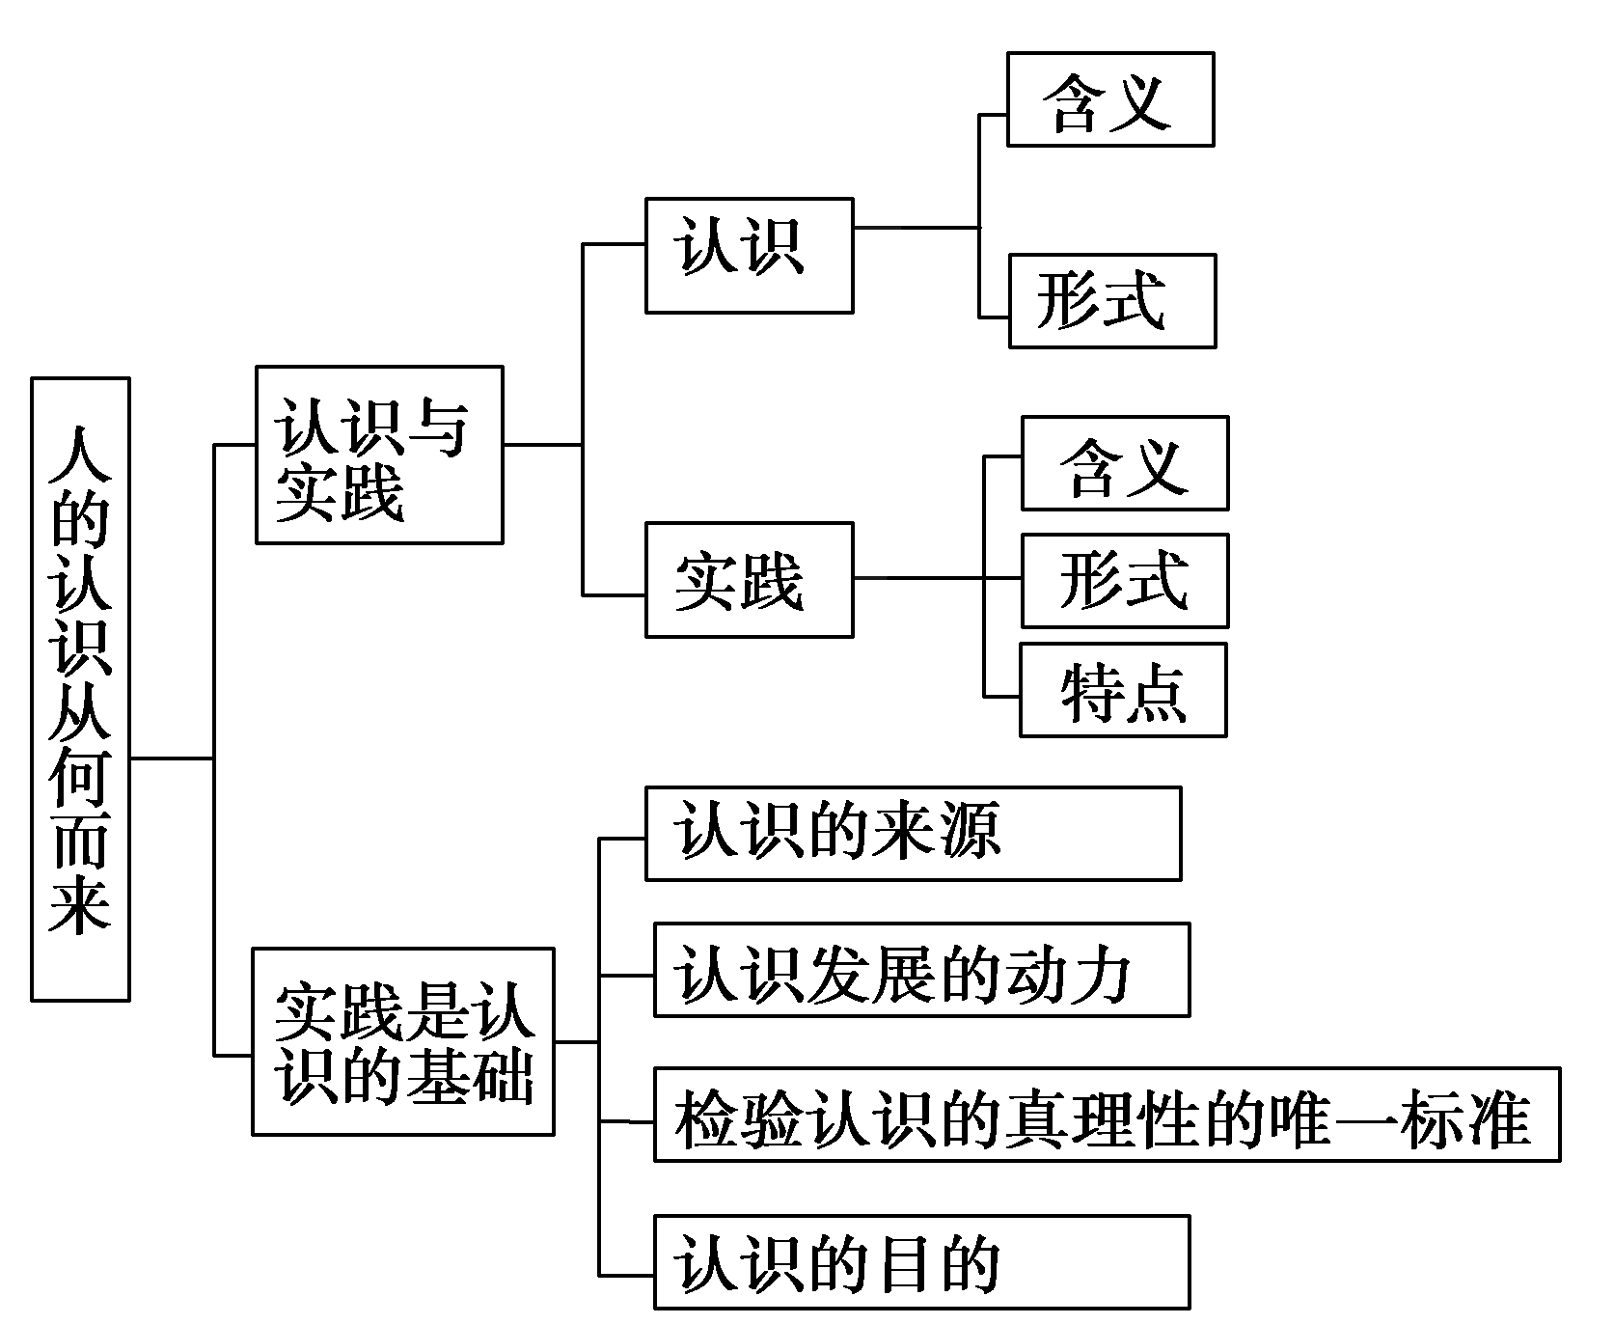

【导练】
判断题
1．改革是人类最基本的实践活动，决定着社会的性质和面貌。
2．社会意识具有直接现实性，能把观念的存在变为现实的存在。
3．人们能够按照主观的内在本性来改造客观世界。
4．理性认识是对事物本质和规律的正确反映。
5．实践是客观见之于主观的活动。
6．实践是社会性的活动，因此，单个人的社会活动是不存在的。
7．学习习近平新时代中国特色社会主义思想是一种实践活动。
8．科学实验是为了获得感性认识。

【导悟】写下这节课的所得和依旧存在的疑惑

江苏省仪征中学2024-2025学年度第一学期高二政治学科作业
- 探索认识的奥秘
4.1.1认识与实践
研制人：孙燕 审核人：马 楠
班级： 姓名： 学号： 练习日期： 2024.9.26 建议用时：20分钟
题号 | 1 | 2 | 3 | 4 | 5 | 6 | 7
答案
题号 | 8 | 9 | 10
答案
1．“可上九天揽月,可下五洋捉鳖”,曾是毛泽东诗词中的豪迈情怀,如今通过一系列科学实验活动正逐渐化为现实。这表明,人类实践具有
①客观物质性 ②主观能动性 ③社会历史性 ④客观规律性
A．①② B．①④ C．②③ D．③④
2．2024年4月初,中共中央办公厅印发了《关于在全党开展党纪学习教育的通知》(以下简称《通知》)。《通知》指出,聚焦解决一些党员、干部对党规党纪不上心、不了解、不掌握等问题,组织党员特别是党员领导干部认真学习《中国共产党纪律处分条例》,自2024年4月至7月,在全党开展党纪学习教育。党作出这一举措的理论出发点是
A．社会意识要随着社会存在的变化、发展而变化、发展
B．上层建筑要适应经济基础状况是社会发展的基本规律
C．实践可以把人们头脑中的观念的存在变为现实的存在
D．人类社会发展过程中充满着复杂的各种形式的矛盾
3．唐宋之际，由于地理环境不同，制瓷原料有差异，南方多青瓷，北方多白瓷，瓷器“南青北白”的格局形成。宋室南迁后，那些身怀绝技的北方工匠随之南下来到景德镇，加入实力原本就已雄厚的制瓷大军。景德镇瓷业渐渐南北融汇，集行业大成。这体现了
①实践具有客观物质性，其过程是物质相互作用的过程
②实践具有社会历史性，不同时代实践的水平会有不同
③人类社会具有物质性，本质上是一个客观的物质体系
④意识具有直接现实性，能创造出全新的物质生活资料
A．①② B．①③ C．②④ D．③④
4．“吾家洗砚池头树，个个花开淡墨痕。不要人夸好颜色，只留清气满乾坤”。全诗通过梅花品格的描述，把清高正直之气寄寓其中，表现了作者不向世俗迎合的高洁操守。对此下列理解正确的是
①诗人盛赞墨梅品德，如实反映了客观事物，为事物设定了法则
②借梅自喻表达诗人的人生态度和操守追求，运用了联系的观点
③诗歌创作遵循从感性认识上升为理性认识，因而读来力量倍增
④透过“淡”与“满”的对立，表达纯洁操守与墨梅特点的统一
A．①② B．①③ C．②④ D．③④
5．研究人员通过分析手术中常规取出的眼液滴，绘制了来自眼内不同细胞类型的近6000种蛋白质图谱。他们使用人工智能模型，根据这些数据创建了“蛋白质组时钟”，可判断眼睛的分子年龄。同时，研究人员在眼液滴中发现了与帕金森病相关的蛋白质，这可能为帕金森病的早期诊断提供新途径。这说明
①科学研究活动具有主观能动性 ②科学实验的目的是探索未知规律
③认识工具决定着人的认识水平 ④借助先进工具能促进认识的发展
A．①② B．①④ C．②③ D．③④
6．中国科学家通过对不同月球矿物的进一步研究，发现月壤钛铁矿加热后，可以同步生成大量单质铁和水蒸气气泡，找到了用月壤产水的方法，未来可连续生产水，能解决月球科研站建设用水难题。由此可见
①实践是认识的来源 ②认识的真理性需实践检验
③实践是认识的目的 ④实践可以把观念变为现实
A．①③ B．①④ C．②③ D．②④
7．近年来，远离大海的西北某地转变发展思路，开发利用当地丰富的宜渔盐碱水土资源，解决了水温控制、生物盐碱度适应、蟹苗运输、水体循环利用等技术难题，营造出类似海水养殖的环境，发展海产品养殖，实现了“海鲜陆养”。金秋时节，青蟹、海虾等“海鲜”大批量上市。“海鲜陆养”的哲学启示在于
①观念创新是实践创新的源泉和动力
②只有把握客观规律，才能获得实践的成功
③只要充分发挥主观能动性，就能把握客观规律
④意识不仅反映客观存在，而且指导实践能动地改造世界
A．①② B．①③ C．②④ D．③④
8．先前，罗马人认为米开朗基罗的壁画《创世纪》具有预示当地天气变化的“特异功能”：如果壁画中人物服饰处的淡红色转变成蓝色，天空就会艳阳高照；反之，如果从蓝色变成淡红色，则预示着可能要下雨。后来，人们发现是壁画的颜料中混进了二氯化钴，无水二氯化钴显现为蓝色，而含有结晶水的二氯化钴显现为红色。该认识过程表明
A．真理和谬误往往相伴而行 B．真理最基本的属性是客观性
C．感性认识与理性认识相互渗透 D．感性认识有待于发展为理性认识
9．每次降水前后，田间的蛙总是不停地鸣叫。古人由此认为降雨是因为天上的龙王听到了蛙鸣的缘故，并逐渐对蛙产生敬意，期待能够得到蛙神的庇佑。现在人们知道这是因为气压低，蛙类呼吸急促，故而不停鸣叫。这是因为
A．任何真理是具体的有条件的 B．人的认识具有反复性的特点
C．事物之间的联系具有多样性 D．感性认识与理性认识是相互渗透的
10．“世界上最遥远的距离，莫过于我们坐在一起，你却玩手机。”智能手机在为人民的生活带来便利的同时，也让越来越多的人患上了“手机依赖症”，这使人与人之间的亲密感正成为“遗失的美好”。要找回这种“遗失的美好”就应该
①坚持矛盾的观点，权衡利弊，一分为二 ②坚持发展的观点，批判继承，与时俱进
③坚持联系的观点，把握条件，趋利避害 ④坚持实践的观点，立足实际，实事求是
- ①② B．③④ C．②④ D．①③
11.阅读材料，完成下列要求。
中国空间站，又称天宫空间站，是中华人民共和国建成的国家级太空实验室。自1992年中国政府制定载人航天工程“三步走”发展战略以来，中国空间站的建设经历了多个重要阶段，最终实现了常态化运营。以下是其发展历程的概述：
起步阶段：1992年，中国政府制定了载人航天工程“三步走”发展战略，建成空间站是发展战略的重要目标。
核心舱发射：2021年4月29日，天和核心舱成功发射，标志着中国空间站的在轨建设正式开始。
实验舱对接：2022年，‌问天实验舱和‌梦天实验舱相继发射并与核心舱对接，完成了中国空间站的基本构型。
常态化运营：2023年，中国空间站正式转入常态化运营模式，国际合作项目载荷也开始进入空间站进行实验。
航天员入驻：自2022年底起，中国空间站经历了多次航天员乘组交接，包括‌神舟十五号与神舟十四号的交接，标志着空间站进入常态化运营。
最新进展：2024年，神舟十八号航天员乘组顺利进驻空间站，进一步展示了中国空间站的运营状态。
此外，中国空间站的建设过程中，还完成了多次重要的科学实验和技术验证，包括太空授课、出舱活动等，展示了中国在空间科学和技术方面的进步。
结合材料，运用认识论的有关知识对我国空间站建设过程的科学性加以分析。（12分）
（★选做题）12.阅读材料，回答问题。
让中国大飞机翱翔蓝天，承载着国家意志、民族梦想、人民期盼。2022年9月29日，国产大型客机C919取得中国民航局型号合格证。这是中国大飞机事业的重要里程碑，标志着中国按照国际通行适航标准研制、具有自主知识产权的大型客机通过适航审定。自此，中国拥有了一款可以投入航线运营的单通道干线客机。从2007年立项到2017年首飞，再到完成取证，历时15年，C919研制团队坚持自主创新、开放合作，先后攻克了一批关键技术、形成了一批核心能力、锤炼了一批人才队伍、带动了一批产业发展，形成了支撑中国大飞机自主发展的能力平台。国产大飞机攻坚克难，终于获准从事商业运营，可以翱翔于蓝天之上。稳扎稳打，潜力无限，中国大飞机将书写更多精彩故事。
结合材料，运用实践的特点的知识，分析我国大飞机项目的发展历程。（9分）

江苏省仪征中学2024-2025学年度第一学期高二政治学科补充练习
第四课 探索认识的奥秘
4.1.1认识与实践
研制人：孙燕 审核人：马 楠
班级： 姓名： 学号： 练习日期： 2024.9.26 建议用时：15分钟
题号 | 1 | 2 | 3 | 4 | 5 | 6 | 7
答案
1．耕地大多在白天进行，但在德国西部农场里常在黑夜耕地。德国农学家苏里贝克研究发现：在黑夜翻耕的土壤中，仅有2%的野草种子日后会发芽，但如果在白天翻耕，发芽率高达80%。绝大多数野草种子在被翻出土后的数小时内，如果没有受到光线的刺激，就难以发芽。材料表明
①事物运动具有规律性
②事物的存在和发展都是有条件的
③实践具有直接现实性
④量变到达一定程度才能引起质变
A．①② B．①③ C．②④ D．③④
2．2024年6月25日14时07分，嫦娥六号返回器准确着陆于预定区域，实现世界首次月球背面采样返回。通过对所采集的月背土壤的分析，深化了对月球成因和演化历史的研究。这佐证了
①规律的普遍性 ②世界的物质性 ③真理的反复性 ④实践的历史性
A．①③ B．①④ C．②③ D．②④
3．散文《人生的意义与价值》中写道：我相信……人类总会越变越好的……但是，想要达到这个目的，必须经过无数代人的共同努力。有如接力赛，每一代人都有自己的一段路程要跑。又如一条链子，是由许多环组成的，每一环从本身来看，只不过是微不足道的一点东西；但是没有这一点东西，链子就组不成……如果人生真有意义与价值的话，其意义与价值就在于对人类发展的承上启下，承前启后的责任感。这启示我们
①社会是不断发展的，人人都是社会进步的重要力量
②价值判断和价值选择具有差异性，要坚定理想信念
③个人与社会是统一的，人的价值主要在于奉献社会
④实践是历史的，每一代人都要承担应尽的历史责任
A．①② B．①④ C．②③ D．③④
4．习近平文化思想,是新时代党领导文化建设实践经验的理论总结,为做好新时代新征程宣传思想文化工作、担负起新的文化使命提供了强大思想武器和科学行动指南。这体现的哲学道理是
①实践是认识的基础
②感性认识是真实可靠的
③认识是实践的目的
④认识对实践具有反作用
A．①③ B．①④ C．②③ D．②④
5．习近平指出，高质量发展需要新的生产力理论来指导，而新质生产力已经在实践中形成并展示出对高质量发展的强劲推动力、支撑力，需要我们从理论上进行总结、概括，用以指导新的发展实践。由此可见
①理论是主观对客观对象的如实反映
②新质生产力理论是在实践中形成和发展的
③实践活动要达到预期目标需要科学理论的指导
④任何在实践中形成的理论都要接受实践的检验
A．①② B．①④ C．②③ D．③④
6．2024年1月9日，我国科学家领衔发布了首个人类肢体发育单细胞时空图谱。这项突破性研究为人类进一步研究肢体发育的详细调节机制、肢体发育异常的细胞生理机制，乃至更广泛的发育和再生过程中细胞命运调节机制和空间位置建成机制奠定了重要基础。这表明
①人类肢体发育的研究是认识的高级阶段 ②实践的内容和水平受制于一定历史条件
③人类肢体发育研究呈现出质量互变状态 ④真理和谬误相比较而存在相斗争而发展
A．①② B．①④ C．②③ D．③④
7．心理学中的“美即好效应”是指对一个外表英俊漂亮的人，人们很容易误认为他或她的其他方面也很不错。在与别人的交往中，我们往往是根据已有的对别人的了解而对其他方面进行推测，从对方具有的某个特性而泛化到其他有关的一系列特性上，从局部信息形成一个完整的印象，一好俱好一坏俱坏。由此可见
①停留在事物外部现象的认识是不可靠的 ②一好俱好一坏俱坏否认了辩证法的前提
③深化对事物的认识要正确把握辩证分合 ④进行价值判断应克服主体差异性的影响
A．①③ B．①④ C．②③ D．②④
8.阅读材料，完成下列要求。
民以食为天，国以粮为安。我国传统粮食安全观注重粮食供给数量，老百姓的食物80%来自水稻、玉米、小麦等主粮。现阶段，我国已实现从“吃不饱”到“吃得好”的历史性转变，居民食物需求更加多样化和个性化。在此背景下，大食物观不断形成。从生命进化的角度看，食物的本质就是提供维持生物体运转的能量，谷物、蔬菜、肉蛋奶甚至微生物、合成物质都可以成为食物。因此，大食物观主张向耕地草原森林海洋、向植物动物微生物要热量、要蛋白。全方位多途径开发食物资源，不仅要关注数量安全，而且要关注质量安全、食物结构安全和生态安全。如今，老百姓饮食更讲究营养、健康，更注重蛋白质、纤维、微量元素等均衡搭配，
如何践行大食物观?人工智能和生物技术的结合给蛋白质的创新研发带来了无限可能。有人认为，通过科技创新合成高蛋白食品能实现食物供求平衡，应该大力推进。也有人认为，合成蛋白在口感等方面仍无法与传统肉蛋白相比，其对身体安全健康方面的影响仍存在不确定性，应审慎对待。
结合材料，运用认识论的知识，说明人们对合成食品为什么会持不同的态度。（10分）

